作业
课时题目：9-1-2生物多样性--2
1.同学们春游时发现，苔鲜植物多数生长在树的北面而非南面，原因最可能是（ ）
A.受到光照和水分的影响 B.受到该地区植物种类的影响
C.受到植物茎结构的影响 D.受到树皮外其他生物的影响
2.（2019朝阳一模，13，1分）桫椤是我国国家一类保护植物，喜欢阴湿环境，植株高大且有根、茎、叶等器官，叶片背面有褐色孢子囊群，但没有花、果实和种子。据此判断桫椤属于（ ）
A. 苔藓植物 B. 蕨类植物 C. 裸子植物 D. 被子植物
3.（2018朝阳期末）我们看到鸟巢蕨要比葫芦藓长得高大，更适于在陆地生活。其原因是鸟巢蕨（ ）
A．有假根与茎叶体 B．依靠孢子进行繁殖
C．根、茎、叶里有输导组织和机械组织 D．叶片大，制造的有机养料多
4.（2018昌平期末）为了治理大气污染，北京于2016年开展煤改电工作。形成煤的古代生物主要是（ ）
A．藻类 B．苔藓植物 C．蕨类植物 D．裸子植物
5.（2018石景山期末）裸子植物的生殖器官是（ ）
A．花、果实、种子 B．球果和种子
C．果实和种子 D．花和果实
6.（2018大兴）银杏是原产于我国的举世闻名的“活化石”，科学家将其列为裸子植物，主要依据是（ ）
A.银杏的果实裸露 B.受精作用不需要水
C.有胚珠无子房壁，有种子无果皮 D.有胚珠有子房壁，有种子有果皮
7.（2018石景山）下列植物中具有果实的是（ ）
A．银杏 B．油松 C．向日葵 D．肾蕨
8.（2018平谷期末）中国女药学家屠哟哟在青篙中提取青篙素，创制新型抗疟药物，从而获得诺贝尔医学奖。青篙是一年生草本植物，茎直立，夏季开花，瘦果。由此可推断青篙属于（ ）
A.被子植物 B.藻类 C.蕨类植物 D.裸子植物
9.（2018朝阳期末）经过长期选育，现代的月季花型多样，颜色艳丽。下列有关月季的叙述，不正确的是（ ）
A．月季的生殖器官有花、果实、种子
B．运用扦插的方法育苗，可保持亲本的优良性状
C．月季花瓣颜色艳丽，与细胞中的液泡有关
D．月季花的种子裸露，无果皮包被
10.甲、乙两图中的植物属于两个不同类群。其根本区别是甲、乙两种植物的（ ）
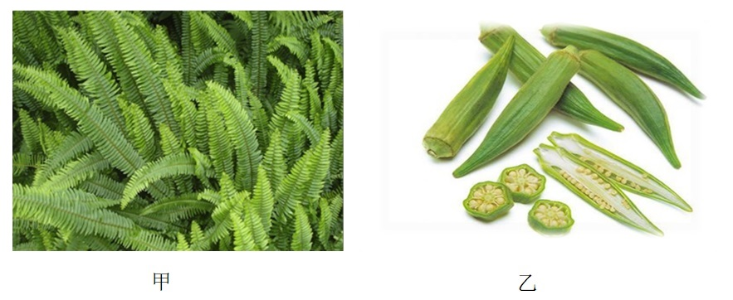

A．所处的生活环境不同：甲需要潮湿的生存环境
B．植株的高矮不同：甲植株矮小，乙植株高大
C．种子内子叶数量不同：甲为单子叶植物，乙为双子叶植物
D．繁殖器官不同：甲依靠孢子繁殖，乙用种子进行繁殖
11.（2019密云一模，5，1分）下列关于所示的四种植物共同点的描述正确的是（ ）
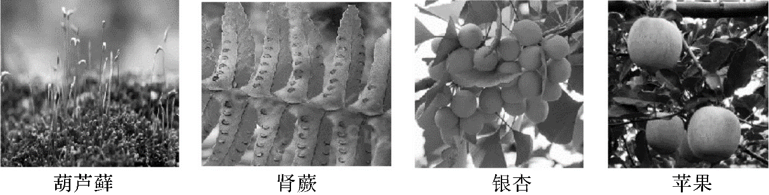
A.都有开花的现象 B.都有根茎叶的分化
C.基本结构和功能单位都是细胞 D.都可以通过种子进行繁殖
12.下图是某同学收集的几种植物的图片,相关叙述中错误的是( )
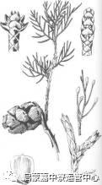
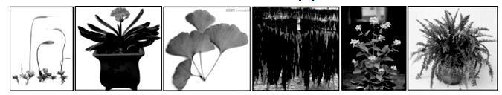

A.将“君子兰、侧柏和油菜”分为一组,将“葫芦藓、肾蕨”分成另一组，其分类依据是能否产生种子
B.葫芦藓已经有了茎、叶的分化，有不发达的输导组织，所以植物体长的不高大
C.侧柏枝条上开裂的“果实”实际上是种子，其外面没有果皮包被
D.将上述植物按照由简单到复杂、由水生到陆生的进化顺序排列:葫芦藓→肾蕨→侧柏
→君子兰和油菜
13.（2018海淀）葫芦鲜、肾蕨、水杉、水稻四种植物的共同特征是 （ ）
A.都没有种子 B.都能进行光合作用
C.都有根、茎、叶 D.种子均无果皮包被
14．（2017朝阳）观察如图，阴影部分表示四种植物的共同特征，这一特征是（ ）
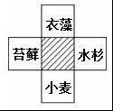
A．都无种子 B．都能进行光合作用
C．都有根、茎、叶 D．种子外都有果皮包被

15. （2016山东青岛）下列关于植物类群的叙述，正确的是（ ）
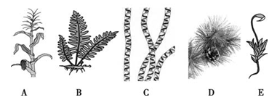
A．若将以上植物分为A、B、D与C、E两类，则分类依据是有无种子
B．E类植物叶内没有输导组织，因此可作为监测空气污染程度的指示植物
C．D属于裸子植物，我们吃的“松子”是它的果实
D．C类植物的结构层次不能表示为：细胞→组织→器官→植物体
16.（2016山东东营）下列关于“ 岁寒三友” 松、竹、梅的形态、结构和生理特征的说法中，错误的是（ ）
A．松树的种子外面没有果皮，松树是裸子植物
B．腊梅树靠导管运输有机物
C．它们都能进行蒸腾作用
D．竹子靠地下茎繁殖，属于无性生殖
17.（2018石景山初三期末）乐乐和妈妈去植物园游玩。在妈妈的帮助下，认识了①侧柏②碧桃③海棠④国槐⑤银杏⑥白皮松⑦丁香等很多植物。乐乐认识的植物中属于裸子植物的是（ ）
A．①②③ B．④⑤⑥ C．②③④⑦ D．①⑤⑥
18.（2019怀柔初三期末）小明在山间的伯父家住了一段时间，他很喜欢吃伯父家的板栗、玉米、蕨菜和银杏，他想要这些植物的种子带回家去种。他不可能要到的植物种子是（ ）
A.板栗 B.玉米 C. 蕨菜 D.银杏
19.（2019海淀初三期末，22，1分）下列有关植物的叙述正确的是（ ）
A.藻类植物无根、茎、叶等器官的分化 B.肾蕨、葫芦藓、侧柏主要靠孢子繁殖
C.银杏是裸子植物，种子外无种皮包被 D.种子由胚根、胚芽、胚轴和胚乳构成
20.（2018海淀二模，10，1分）下列诗句中的植物与其它三种不属于同一类群的是 （ ）
A．映日荷花别样红 B．帖藓粘苔作山色
C．稻花香里说丰年 D．竹外桃花三两枝

